Исследование своей родословной
Воспитательные практики во внеурочной деятельности

Цель: 1. Воспитание гражданского патриотизма, национального самосознания и чувства сопричастности своей судьбы с судьбой страны, а это укрепит связь поколений
2.Сохранение исторической памяти и исторической правды через исследование своего рода.

Задачи: 1 Сохранение и передача традиционных семейных ценностей
2. Повышение культурного уровня и образованности учащихся
3. Воспитание духовно- нравственных ценностей у подрастающего поколения
4. Обучение исследовательской работе
5. Сохранение исторической правды нашей страны

В последние годы в стране много говорят о семейных и традиционных ценностях, об исторической правде и исторической памяти нашей страны. Исследование своих корней, своего происхождения, исследование рода деятельности своих близких и далеких предков как раз и есть один из аспектов семейных традиционных ценностей.

Оригинальная идея состоит в том, что мы совместили современные технологии (для поиска необходимой информации) с традиционными доверительными беседами с родителями (другими родственниками) и наставником. В итоге такой синтез послужил высокой цели.

Ценностно-смысловое наполнение Практики

С чего начинается Родина? Родина начинается с семьи. Исследование истории своей семьи, рода помогает формировать самоидентичность, гражданственность и чувство патриотизма, чувство сопричастности своей судьбы с судьбой страны.
Исследование своих корней формирует историческое мышление, помогает укрепить связи с родственниками, восстановить судьбы без вести пропавших людей, отыскать живых родственников.
Изучение своей родословной помогает сформировать родовую память, сформировать культурный, исторический и национальный код, который обязательно будет передаваться грядущим поколениям.

Описание основных этапов реализации Воспитательной практики

Подготовительный этап:
- Собираем всю доступную информацию: опрос всех родственников (особенно стариков), изучение сохранившиеся документов и фото в домашнем архиве.

- Ищем информацию в открытых банках данных оцифрованных документов

-rodovid.org
- Мемориал
-Подвиг народа (люди и награды ВОВ)
-Память народа (ВОВ)
-База данных ЦГИ
-База данных советских военнопленных
-https://ru.openlist.wiki/ (база данных жертв репрессий)
-Погибшие.ру (Военные архивы и списки погибших солдат)
-Базы персоналий на petergen.com
-Генеалогическая база данных
-Базы данных по еврейской генеалогии
-Фамильный навигатор СВРТ
-База по Украине
-База сайта «Еврейские корни» и еще поиск там же
-Жертвы политического террора
-Офицеры Первой Мировой Войны
-Пленные Первой Мировой Войны
-Сайт по Первой Мировой Войне
-Именной список раненых и больных воинов, находящихся в госпиталях и лазаретах. — Пг., 1915-1916.
-Имена из солдатских медальонов (ВОВ)
-Книги памяти разные
-Именной список потерь РККА в Гражданской Войне

Практический этап:
- заполняем схему (генеалогическое древо) с указанием ФИО, даты жизни.
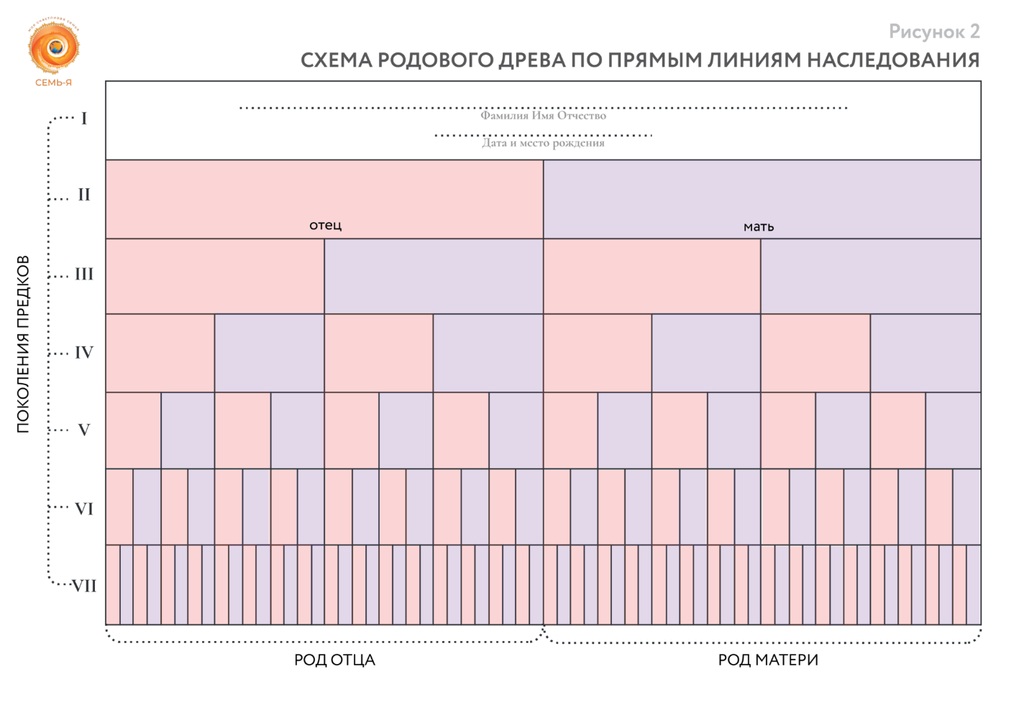

- По собранной информации пишем небольшие очерки о предках.
- Участвуем с этим материалом в конкурсах и научно- исследовательских конференция

Мать  ЖАРЧИНСКАЯ (КУЛАЕВА) Наталья Александровна  1981-12-01 |  |  |  |  |  |  |  | Отец  ЖАРЧИНСКИЙ Владимир Викторович  1981-08-06
Дедушка  КУЛАЕВ Александр Валерьевич  1963-02-21 |  |  |  | Бабушка  КУЛАЕВА (ТЮВАЕВА) Анна Николаевна  1963-04-07 |  |  |  | Дедушка  ЖАРЧИНСКИЙ Виктор Эдуардович  1959-05-06 |  |  |  | Бабушка  ЖАРЧИНСКАЯ (Паевская) Мария Иосифовна  1958-10-05
Прадедушка  КУЛАЕВ Валерий Степанович  1942-02-26 - 1991-04-20 |  | Прабабушка  ЯШНИК (КУЛАЕВА) Ольга Степановна  1953-??-?? |  | Прадедушка  ТЮВАЕВ Николай Кузьмич  1939-05-22 - 2018-05-07 |  | Прабабушка  ТЮВАЕВА (ХОДЕНЁВА) Ольга Михайловна  1938-08-26 - 2017-12-19 |  | Прадедушка  ЖАРЧИНСКИЙ Эдуард Антонович  1935-08-17 - 2015-01-09 |  | ЖАРЧИНСКАЯ Галина Эдуардовна  19??-??-?? |  | Прадедушка  ПАЕВСКИЙ Иосиф Мартынович  1922-12-25 - 2004-05-04 |  | Прабабушка  ПАЕСВКАЯ (ДЗЁМА) Веринея Афанасьевна  1922-08-10 - 2010-04-12
Прапрадедушка | Прапрабабушка | Прапрадедушка | Прапрабабушка | Прапрадедушка | Прапрабабушка | Прапрадедушка | Прапрабабушка | Прапрадедушка | Прапрабабушка | Прапрадедушка | Прапрабабушка | Прапрадедушка | Прапрабабушка | Прапрадедушка | Прапрабабушка
КУЛАЕВ Степан Михайлович  1910-??-?? - 1965-??-?? | КУЛАЕВА (БАЛАНИНА) Мелания Савельевна  1911-??-?7? - 1991-??-?? | Яшник  Степан |  | ТЮВАЕВ Кузьма Викторович  1896-??-?? - 1972 -?? -?? | ТЮВАЕВА (Бекренева) Аксения Тимофеевна  1988 -??-?? - 1982-??-?? | Холоднёв Михаил  1897-  1969 | ПУЧКОВА Екатерина Ивановна  1908-12-12 - 1989-05-22 | ЖАРЧИНСКИЙ Антон Иосифович  1913-??-?? - 2011-03-02 | ЖАРЧИНСКАЯ Лидия Иосифовна  1908-??-?? - 2011-02-23 | ??? | ???? | Паевский Мартын | ???? | ДЗЁМА Афанасий Маркович  1893-??-?? - 1936-??-?? | ДЖЁМА Франя Иосифовна  1898-??-?? - 1962-12-04
ПАЕВСКАЯ АННА
18??-??-?? - 1968-02-17
КУЛАЕВ Михаил  1870 - 1952 | КУЛАЕВА (?) Ольга  ???? - 1950 |  |  | ТЮВАЕВ Виктор Тимофеевич  18??-??-?? - ????-??-??

(Примеры очерков участников практики по найденной информации о предках)
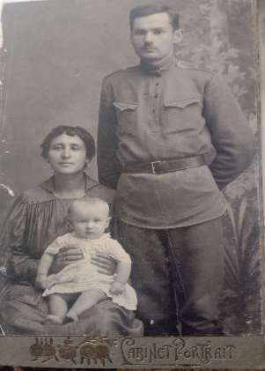
Родство: Прапрадед (по линии прадеда)
Годы жизни: 1879-?-? -1977-?-?
Зубашевский Леонтий Васильевич был поляк. Большую часть жизни он прожил в Грузии в деревне Богдановка. Приехал в Тбилиси из села Олишвка Черниговской области учиться в педагогическом институте на филологическом факультете. После окончания института он был направлен в село Богдановку. Увидев, что в деревне нет русскоязычной школы, Леонтий Васильевич выступил с инициативой открытия русскоязычной школы. Поначалу Леонтий Васильевич преподавал и русский язык, и литературу, и географию, и историю... Но, когда вопрос с пед. кадрами был решен, Леонтий Васильевич был назначен директором этой школы. Государство высоко оценило благородную инициативу моего предка и наградило его орденом Ленина. (Орден Ленина является высшей наградой СССР за особо выдающиеся заслуги в революционном движении, трудовой деятельности, защите социалистического Отечества, развитии дружбы и сотрудничества между народами, укреплении мира и иные особо выдающиеся заслуги перед Советским государством и обществом.) Позже, Леонтий Васильевич стал председателем колхоза. Леонтий Васильевич пользовался очень большим уважением у односельчан.
https://www.euroclio.eu/wp-content/uploads/2019/07/How-we-lived-together-in-20th-Century-in-Georgia-Students-Book-Complete-RUSSIAN.pdf (стр. 35)
Прапрадед любил заниматься домашним хозяйством и внедрял все самое необычное: какие-то индюшата особой породы, хохлатые курочки, выращивал гранат, скрещивал плодовые деревья, разводил пчел и шил обувь. До глубокой старости (до 96 лет) ходил на охоту. Прожил долгую и активную жизнь и умер в 98 лет. (он похоронен в деревне Богдановка, Грузия)

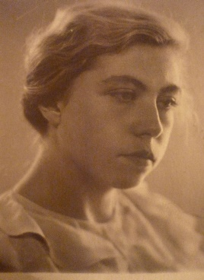
Родство: Прабабушка (по линии бабушки)
Годы жизни: 1919-03-11 - 1992-10-10
Моя прабабушка Григорян Марина Габриэльевна (девичью фамилию не сменила) родилась в городе Баку, но до 1946 года жила с семьей в городе Тбилиси (Грузия). Несмотря на то, что отец был армянином, а мать украинка, в свидетельстве о рождении записали ее как русскую.
С1925 года она училась в Тифлисской русской средней школе №43. С1937 по 1942 г училась в грузинском сельскохозяйственном институте им. Берия по специальности агроном по субтропическим культурам. Ее молодость пришлась на страшные годы войны. Когда все мужчины в семье ушли на фронт в доме осталась она с маленький дочкой (моей бабушкой) и своей мамой. В 1943 году, когда враг подходил к Кавказ, в Грузии свирепствовал самый настоящий голод. На военно- грузинской дороге шли кровопролитные бои. Еду можно было приобрести только выменяв ее на что-либо. Например за рояль давали стакан молока, за большую пуховую шаль – стакан манной крупы. Это были самые сложные годы в жизни моей прабабушки.
В 1948 году она со своим мужем (моим прапрадедом) и маленькой дочкой (моей бабушкой) по распределению приехала в Махачкалу республику Дагестан.
Послужной список Марины Габриэльевны включает в себя должности начиная с 1949 года со старшего агронома субтропических культур, а впоследствии по садоводству и виноградарству МСХ ДАССР до старшего экономиста планово- экономического отдела в 1965 году. Она была высокоинтеллигентная и образованная женщина. У нее были энциклопедические знания. Она всегда разгадывала полностью все кроссворды, была начитанная и умела играть на рояле (так она всегда называла наше черное пианино), отлично знала грузинский язык. Вела общественную жизнь и являлась депутатом городского собрания (1965г). (Похоронена на городском кладбище города Махачкалы рядом с мужем (моим прадедом) и дочерью (моей бабушкой)

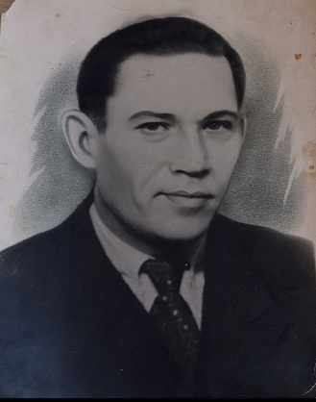
Родство: Прадед (по линии бабушки)
Годы жизни: 1928-10-28 2002-06-03
Мой прадедушка ДЮРЯГИН Иван Андрианович родился в 1930 году в деревне Дубенки Демидовского района Смоленской области. В годы Великой Отечественной войны он прошёл через концлагерь, где встретил мою прабабушку. После войны он работал на пилораме столяром. Он был удивительным человеком – добрым, справедливым, честным и очень трудолюбивым. К нему всегда обращалось много людей за помощью, и он никогда никому не отказывал. Его золотые руки создавали настоящие шедевры: табуреточки, столики, этажерки – каждая вещь была сделана с любовью и мастерством. Он очень любил свой сад, в котором росло 5 яблонь и 3 вишни. Одну вишню он посадил в честь рождения сестры моей бабушки – Юлечки. Это дерево стало символом его любви к семье и продолжению рода. Прадедушка и прабабушка вместе держали хозяйство и большой огород. Они были настоящей опорой друг для друга, прошедшими через всю жизнь рука об руку. Он ушёл из жизни 19 марта 2003 года.

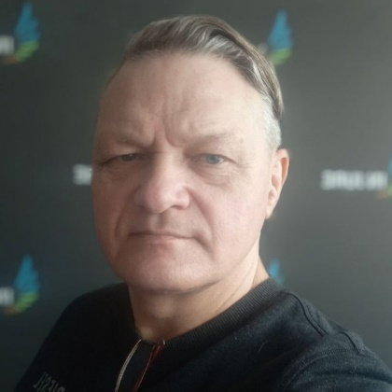

Родство: Отец
Годы жизни: 1960-08-12
Мой отец, Перчиков Юрий Борисович, родился 12 августа 1960 года в городе Советске Калининградской области. В детстве он увлекался искусством и обучался в художественной школе, в которой я сейчас учусь. Он не окончил её, но сохранил творческий подход к жизни. После школы он выбрал профессию моряка и работал радиооператором на морском флоте. Благодаря этой работе он объездил много различных стран и побывал во многих местах, а также научился рыбачить. Теперь он обучает этому меня, и мы часто выезжаем на велосипедах к берегу реки Неман, чтобы провести время на природе.
В разные годы папа пробовал себя в бизнесе и инвестициях. Он сталкивался с трудностями, но всегда честно решал финансовые вопросы. У него есть уникальный талант разбираться в технике без профильного образования. Он профессионально ремонтирует компьютеры и телефоны, отлично работает с микросхемами и платами. Позже он прошел юридические курсы и около десяти лет работал помощником у адвоката Семёна Фирсикова, где зарекомендовал себя как ответственный специалист.
Сейчас он много времени уделяет семье и поддержке меня и моего брата. Он прекрасно готовит, соблюдая принципы здорового образа жизни, и всегда рад нас вкусно накормить. В свободное время он смотрит китайские сериалы, например – «Путешествие к бессмертию», и слушает музыку. У него очень богатый музыкальный вкус, и он часто делится со мной своими находками. Несмотря на то, что родители живут отдельно, они сохранили хорошие дружеские отношения.
Папа всегда готов помочь мне в любой ситуации. Однажды, когда я принесла домой найденную на дороге летучую мышь, он не стал ругаться, а подробно объяснил, как за ней ухаживать, чтобы помочь ей пережить зиму. Я очень люблю своего отца и благодарна ему за воспитание и поддержку. Он научил меня не сдаваться и всегда оставаться человеком. Для меня он самый лучший пример в жизни.

